

Instructivo
¿Cómo solicitar o aprobar un pase?

Acceso al sistema
1. Dirigite a AprendeBA y hacé clic en el botón «Ingresá con tu cuenta @bue.edu.ar».
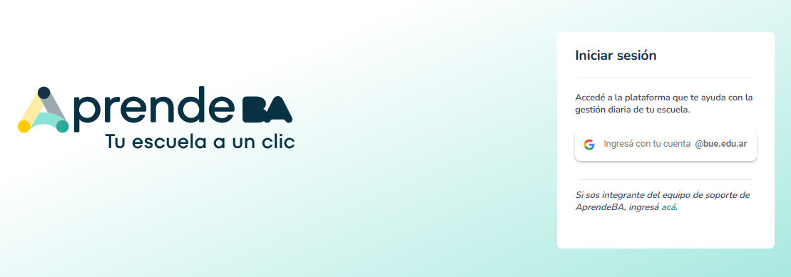
2. Una vez dentro del sistema, hacé clic en la tarjeta que simboliza el rol: «Dirección de Área», «Supervisor», «Directivo» o «Equipo de Conducción».
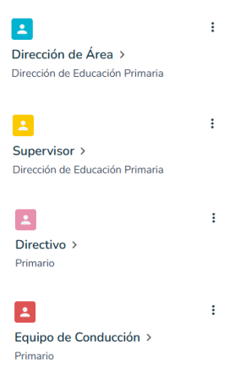
Solicitar un pase: el proceso siempre debe iniciarlo la escuela que requiere al estudiante (escuela de destino). La escuela de origen debe gestionar la solicitud.

Cómo solicitar un pase
3. Desde el menú izquierdo, ingresá al módulo «Matriculación» y luego hacé clic en la solapa «Gestión de pases».
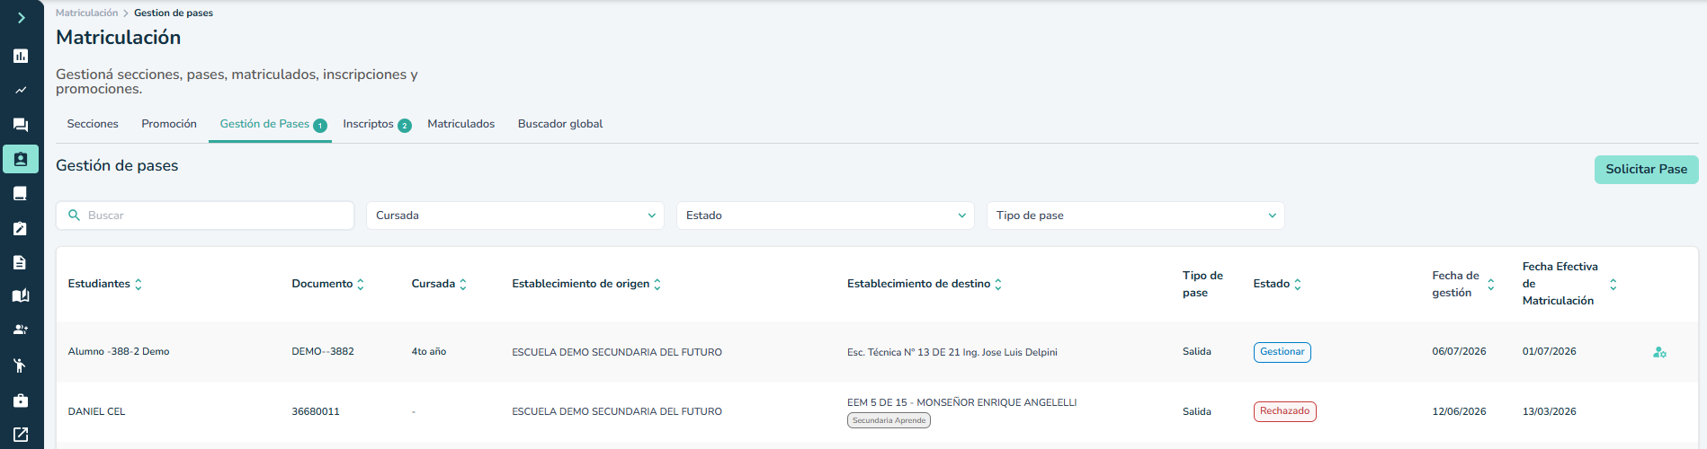
Encontrarás filtros para facilitar la búsqueda: Año, Estado, Tipo de pase y buscador por documento.
4. Hacé clic en el botón «Solicitar pase» (esquina superior derecha). El sistema abrirá un buscador para encontrar al estudiante por apellido, documento o establecimiento de origen.
Una vez encontrado el estudiante, seleccionalo y hacé clic en «Siguiente».
5. Elegí el «Turno» al cual asistirá el estudiante en tu establecimiento (podés modificarlo más adelante y agregar una observación). Hacé clic en «Guardar» para finalizar.
¡Listo! El pase fue solicitado. Podés verlo en la pantalla con estado «Pendiente» hasta que la escuela de origen lo gestione.

Cómo gestionar (aprobar o rechazar) un pase
1- La solicitud de pase siempre debe ser aprobada por la escuela de origen del/la estudiante.
2- Ingresá al módulo «Matriculación» → solapa «Gestión de pases». En la columna «Estado» verás los pases marcados como «Gestionar». Hacé clic en el ícono de gestión del pase.
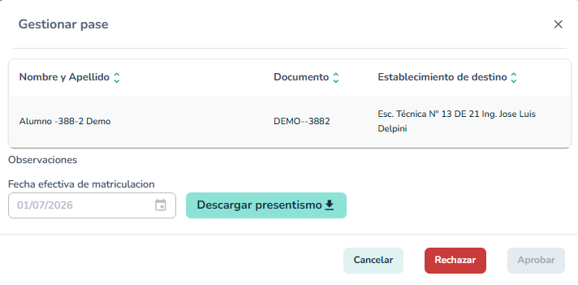
Indicá la «Fecha efectiva de pase» (fecha a partir de la cual el/la estudiante dejó de asistir). Esta fecha determina hasta qué día debe cargarse la asistencia en Presentismo.
IMPORTANTE: para aprobar un pase, el/la estudiante debe tener la asistencia cargada hasta el día indicado. Si hay acciones pendientes, el sistema mostrará un mensaje explicando qué falta resolver.
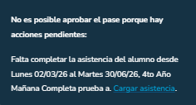
3- Una vez habilitado el botón, hacé clic en «Aprobar».
¡Listo! Una vez aprobado el pase, el estudiante se desmatriculará de tu establecimiento.
¡Antes de irte!
• Por cualquier duda podés ingresar a la mesa de ayuda de AprendeBA o al sitio web.
• También podés comunicarte al 147 (Ciudad) o al 0800 999 2727 (resto del país).

Novedades — Deploy 17 de junio de 2026
La siguiente mejora de experiencia de usuario fue incorporada al módulo de Gestión de Pases en el deploy a producción del 17 de junio de 2026.
Mejora 4 — Mensajes contextuales en Pases
El módulo de Gestión de Pases incorpora mensajes informativos contextuales en cada etapa del proceso, para guiar al usuario sin necesidad de consultar documentación externa.
Al solicitar un pase:
• El flujo muestra indicaciones en cada paso (Buscar → Siguiente → Configurar → Guardar).
• Los mensajes varían según el rol del usuario logueado.
Al aprobar un pase:
• El botón «Aprobar» solo se habilita cuando el/la estudiante tiene la asistencia completa hasta la fecha de pase.
• Si hay acciones pendientes (asistencia incompleta, boletín no generado), el sistema muestra un mensaje explicativo:

Al editar o eliminar un pase:
• Los mensajes contextuales varían según el rol y el estado del pase.
El objetivo de esta mejora es reducir los errores frecuentes en el proceso de pases al brindar orientación en tiempo real dentro del mismo flujo de trabajo.

